Nama : Furqon Lanang
NIM : 60324056
Mata Kuliah : Pemrograman Web (B)

PERTEMUAN 4
- Code
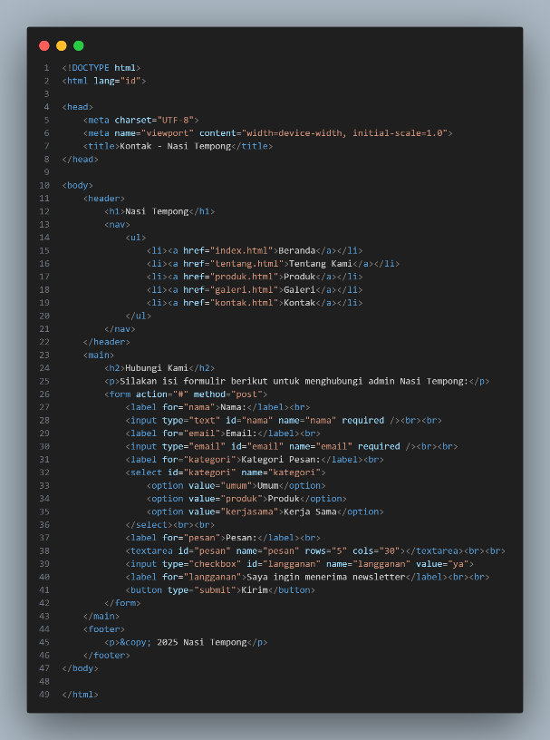
- Hasil
